Медицинская помощь по полису ОМС

Деятельность всех участников системы обязательного медицинского страхования в 2017 году была направлена на оказание нашим жителям доступной и качественной медицинской помощи, и изменения, происходящие в сфере ОМС, ориентированы, прежде всего, на пациента.
Финансирование медицинской помощи из средств ОМС, оказанной жителям г. Белово, посёлка Краснобродского, Беловского и Гурьевского районов в 2017 г. составляет свыше двух миллиардов рублей, что на 5% или почти на 100 млн рублей больше по сравнению с 2016 годом, в том числе, за пределами территории проживания в больницах Кемеровской области пролечилось на сумму свыше 781 млн. рублей.
Четыре года подряд в клиниках Кузбасса нашим жителям по ОМС оказывается высокотехнологичная медицинская помощь, и в 2017 году её получили 513 человек на общую сумму свыше 75 млн рублей и это на 7,4% больше в сравнении с 2016 годом. Высокотехнологичная медицинская помощь становится более доступной для жителей региона. Кроме того, 61 пациентке, проживающей в г. Белово, посёлке Краснобродский, Беловского и Гурьевского районов, проведена процедура экстракорпорального оплодотворения (ЭКО) на общую сумму около 6 млн руб. Процедур ЭКО в 2017 году проведено на 39% больше, чем в 2016 г.
С февраля 2017 г. в Белово открыт и функционирует Центр медицинских услуг «Диагностика», где МРТ-исследования проведены уже почти двум тысячам жителей территорий бесплатно по полису ОМС.
На базе Узловой больницы на станции Белово организована нейрореабилитация и здесь проводится восстановительное лечение пациентам, перенесшим острое нарушение мозгового кровообращения, т.е. инсульт.
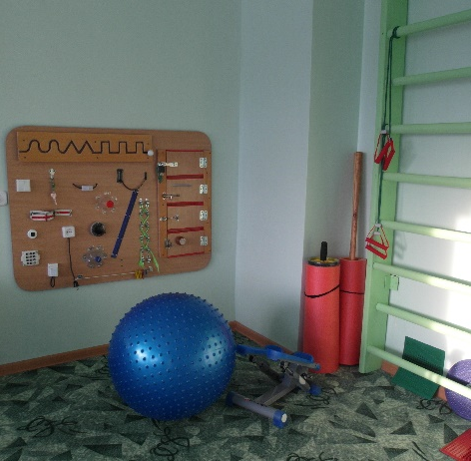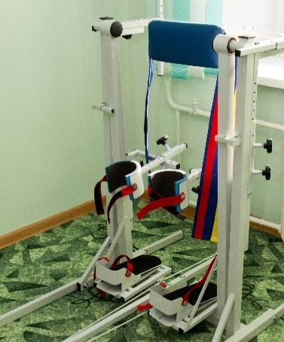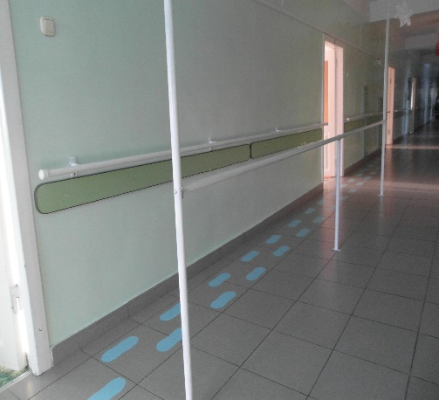

Зал лечебной физкультуры Тренажёр для Оборудование коридора для
формирования навыков облегчения ходьбы пациентов
ходьбы

В 2017 г. увеличены объёмы оказания амбулаторной нефрологической и диализной помощи пациентам в г. Белово Кемеровского филиала медицинского частного учреждения «Нефросовет». Число нефрологических посещений в сравнении с 2016 г. увеличилось на 75%, внедрены новые и эффективные методы очищения крови, открыт третий диализный зал на 5 аппаратов «искусственная почка». Медицинская помощь становится более качественной и доступной для жителей наших территорий.
В 2017 г. продолжили работу Контакт-центры в Территориальном фонде ОМС Кемеровской области (8-800-200-6068) и во всех страховых компаниях, работающих по ОМС на территории Кузбасса. Позвонив по бесплатным номерам Контакт-центров, граждане могли получить консультацию или помощь по вопросам ОМС на всех этапах получения медицинской помощи.
Круглый год поликлиники территорий проводят диспансеризацию населения, приглашение на которую можно получить теперь не только от медицинских работников больниц, но и от страховых представителей страховых компаний, в которой получили полис.
В настоящее время на территории Российской Федерации действуют два вида полиса ОМС единого образца: бумажный и электронный, которые гарантируют застрахованным гражданам право на получение бесплатной медицинской помощи на всей территории нашей страны вне зависимости от места страхования.

INCLUDEPICTURE "http://pechatniki.mos.ru/upload/medialibrary/b79/polis-oms-n-_o.jpg" \* MERGEFORMATINET 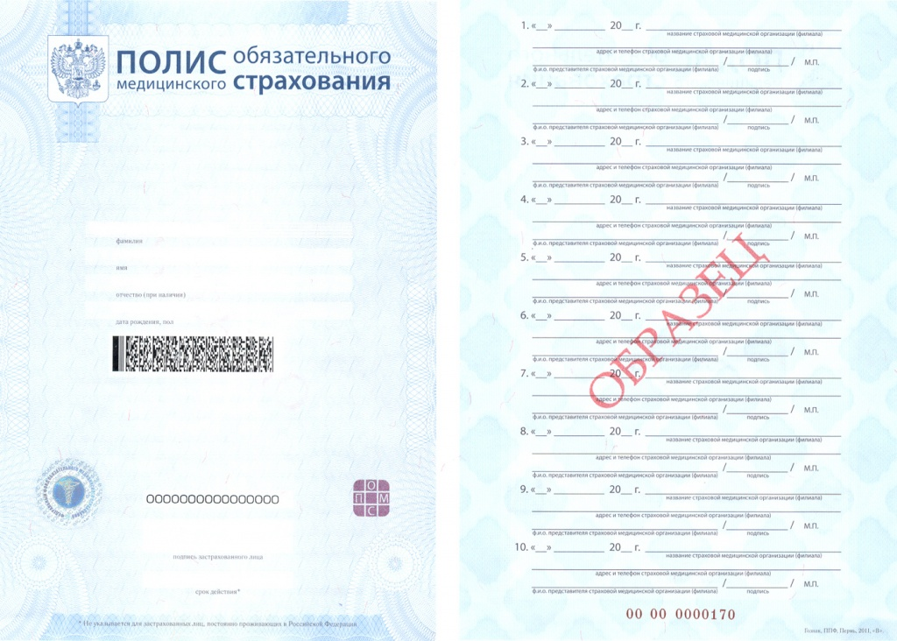 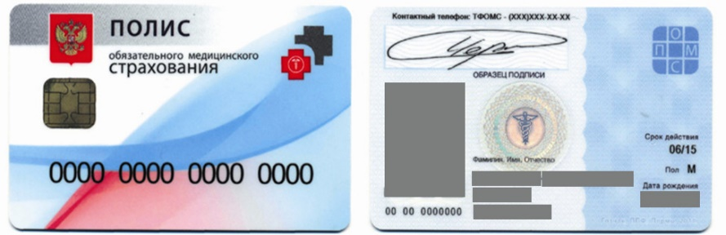

Уважаемые читатели, если у Вас возникли дополнительные вопросы по обязательному медицинскому страхованию, звоните по телефону в г. Белово 28-700. Будьте здоровы!

Г.Н. Субботина,
директор Беловского филиала Территориального фонда
обязательного медицинского страхования Кемеровской области

